Hygiejne på vandværket

Her på vandværket har vi fokus på hygiejne

Når du arbejder for os, skal du kende vores hygiejneregler

Hvis du er i tvivl så spørg den driftsansvarlige på vandværket

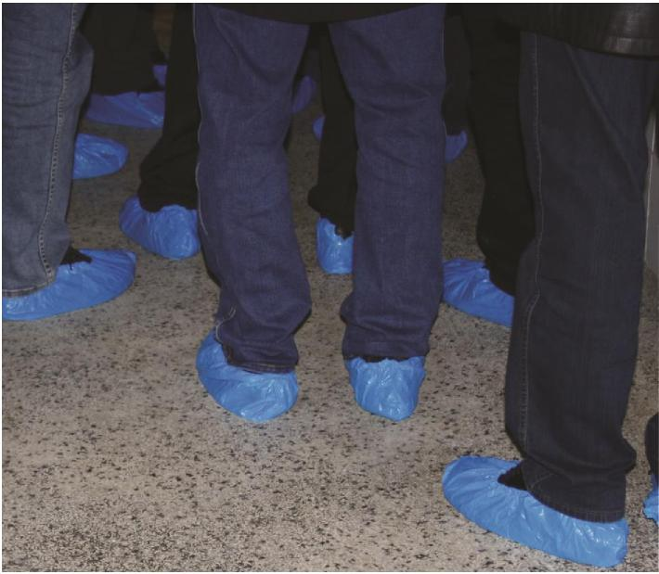

Driftsansvarlig __________________
Mail ____________________
Mobil ___________________

Hvorfor hygiejneregler?
Drikkevand er en vigtig fødevare. Derfor er det vigtigt at, alle, der arbejder på vandforsyningsanlægget, har fokus på, at hygiejnen er i top.
De største risici for at forurene drikkevandet er på ledningsnettet:
- Indløb af overfladevand, spildevand eller regnvand.
- Indtrængen af smådyr, fugle, mus, rotter og insekter.
- Afsmitning af rense- og smøremidler.
- Efterladelse af jord, rørstumper og andre genstande.

Information om vores hygiejneregler
Vi udleverer denne folder til alle, der færdes i vandforsyningen. Desuden giver den driftsansvarlige en kort introduktion til hygiejnereglerne.

Hvor gælder reglerne?
Hygiejnereglerne gælder i hele vandforsyningen. Det vil sige både i boringer, på vandværket og i ledningsnettet.

Hvem gælder reglerne for?
Hygiejnereglerne gælder for alle, der færdes i vandforsyningen. Det vil sige både ansatte, leverandører og gæster.

Generelle hygiejneregler
Toiletbesøg: Vask hænder når du har været på toilettet. Sprit hænderne af, hvis du ikke har adgang til vand og sæbe.

Ved arbejde: Vaske eller afsprit dine hænder, før du arbejder med overflader, som har direkte kontakt til vandet.

Du kan også bruge engangshandsker.

Vandværket er inddelt i zoner
Vandværket er inddelt i tre zoner: Grøn, gul og rød.

I hver zone er der forskellige hygiejnemæssige forholdsregler, og når du bevæger dig fra grøn til gul zone og igen fra gul til rød zone skærpes hygiejnereglerne.

Grøn zone
Områder uden direkte eller indirekte adgang til åbne vandoverflader.
- Rent fodtøj – som i eget hjem.
- Rent arbejdstøj.
- Jævnlig rengøring – oprydning.
- Almindelig sund fornuft og kropslig hygiejne.

Gul zone
Områder med indirekte adgang til åbne vandoverflader.
- Fodtøj, som kun bruges i gul zone og eventuelt overtræk.
- Håndvask eller afspritning.
- Værktøj og komponenter desinficeres.
- Komponenter i hygiejnisk emballage.
- Højt rengøringsniveau.

Rød zone
Områder med direkte adgang til åbne overflader og åbne vandoverflader, iltningstårne og rentvandsbeholdere.

- Rent desinficeret fodtøj og overtræksdragt/engangsdragt.
Dragten må kun bruges i gul og rød zone.
- Tøm lommerne, så udstyr og værktøj ikke kan tabes.
- Håndvask eller afspritning.
- Værktøj og komponenter desinficeres.
- Komponenter i hygiejnisk emballage.
- Højt rengøringsniveau.
- Bakteriologisk kontrol efter service eller reparation.

Hygiejnesluse
Når I bevæger jer fra gul til rød zone skal der etableres en hygiejnesluse. Det vil sige et rent område på for eksempel en helt ny og ren presning, hvor I skifter til rent fodtøj og tøj og desinficerer fodtøj og vaders.

Generelt om arbejde, udstyr og materialer
Alle materialer, udstyr og værktøj skal være rent. Rørskal være afproppet. Opbevar materialer i emballage, og åben først lige inden brug.
Udstyr og værktøj, der kommer i berøring med vandbanen, skal:
- Opbevares forsvarligt – i rene beholdere og underlag – og må ikke opbevares direkte på jorden.
- Rengøres og desinficeres med klor eller sprit. Det samme gælder indvendige overflader, rørender og fittings, der ikke er pakket ind eller afproppet.

Sår og forbindinger
Åbne eller betændte sår skal dækkes af beklædning, bandager eller vandtætte handsker (ved sår på hænder).

